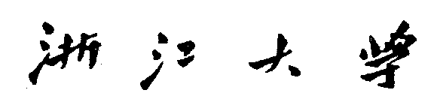



题 目 霍尔传感器实验
姓名学号 冯 焯 3120100170
学 院 生工食品学院
专业班级 生物系统工程1202班
指导老师 王剑平、叶尊忠

霍尔传感器实验

实验目的：
了解线性以及开关型霍尔传感器的工作原理和工作情况。

实验内容：
本实验主要学习以下几方面的内容
- 了解霍尔元件的特性曲线，计算线性霍尔元件工作曲线斜率
- 解霍尔元件的工作方式，区别上升沿计数和下降沿计数。

实验仪器、设备和材料：

所需仪器
- myDAQ、myboard、nextsense05霍尔传感器实验模块、万用表

注意事项
- 在插拔实验模块时，尽量做到垂直插拔，避免因为插拔不当而引起的接插件插针弯曲，影响模块使用。
- 禁止弯折实验模块表面插针，防止焊锡脱落而影响使用。
- 更换模块或插槽前应关闭平台电源。
- 开始实验前，认真检查电阻连接，避免连接错误而导致的输出电压超量程，否则会损坏数据采集卡。

实验原理：
基于霍尔效应原理工作的半导体器件称为霍尔元件。假设霍尔元件通电电流为Is，当磁场作用于霍尔元件时，电子将受到洛伦兹力的作用而发生偏转，如图中虚线所示。半导体的上下方向积聚的电荷形成了电场（EH）。当EH对电子的作用力fE足够抵消洛伦兹力fB时，电子积累达到平衡。此时的电势称为霍尔电势。霍尔电势随外磁场强度增加而增加。
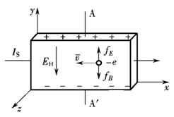
霍尔元件种类有线性霍尔元件和开关型霍尔元件。其中，开关型霍尔元件由半导体霍尔材料的输出电压经放大器放大后，送至施密特整形电路将线性变化量转换为开关量。线性霍尔元件常用于磁场测量、电压电流测量。开关型霍尔元件常用于速度、位置测量。

实验步骤：
注意： 带*号的步骤为选做部分。
- 打开nextpad,运行霍尔传感器实验应用程序，单击课程右上角图标打开用户说明书。
- 根据用户说明书（P9）提示安装直流电机、电机支架、侧轮片以及圆盘片。
- 关闭平台电源（nextboard或者myboard或者ELVISboard），插上霍尔传感器实验模块。开启平台电源，此时可以看到模块左上角电源指示灯亮。
- 查看传感器介绍，了解光敏电阻的原理以及温度计算公式。
- 在特性曲线页面。
- 移动线性霍尔元件磁场-输出电压（B-V）曲线中的游标，观察右侧输出电压的变化曲线。
- 在开关型霍尔元件仿真曲线中，将鼠标移动到红色游标十字中心位置，单击鼠标，按照下图路径移动开关型霍尔元件曲线中的红色游标，观察右侧波形图中输出电压的变化曲线。
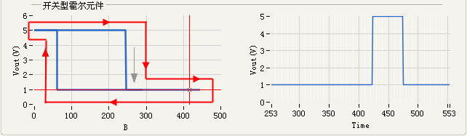
- 在仿真与测量页面
- 在线性霍尔仿真部分，左右移动永磁片，查看传感器输出电压波形。切换软件上磁片N、S极的按钮，重复观察。了解磁场强度和极性对应的线性霍尔传感器电压输出情况。
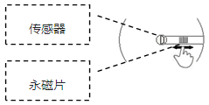
- *旋转模块上的圆盘片角度，改变永磁片和线性霍尔传感器的距离。用万用表测量模块上线性霍尔传感器区域Vout和GND两个插针之间的电压值，完成软件中表格，见下图。具体操作参考用户手册P19提示。
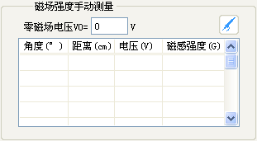
- 在开关型霍尔仿真部分，将鼠标移动到测轮片上，单击并旋转侧轮片，查看永磁片经过传感器时出的现输出电压跳变，观测跳变波形的上升沿和下降沿和计数值之间的关机。改变计数方式，重新观测。
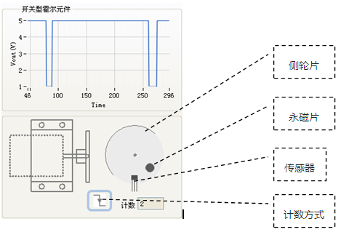
- 在自动测量页面，测量霍尔传感器实际值。

数据及结论（绘制数据点散图，建立回归方程，分析灵敏度和线性误差）
- 测量在不同磁场强度下，线性霍尔传感器的输出电压。（使用一个大磁片）
距离（cm） | 无磁片 | 1.0 | 0.7 | 0.4 | 0.2 | 0.1
垂直磁场Vout(V) | 2.54 | 2.588 | 2.6575 | 2.9026 | 3.9928 | 5.0833
垂直磁场反相Vout(V) | 2.54 | 2.4893 | 2.4195 | 2.1183 | 1.3237 | 0.1094
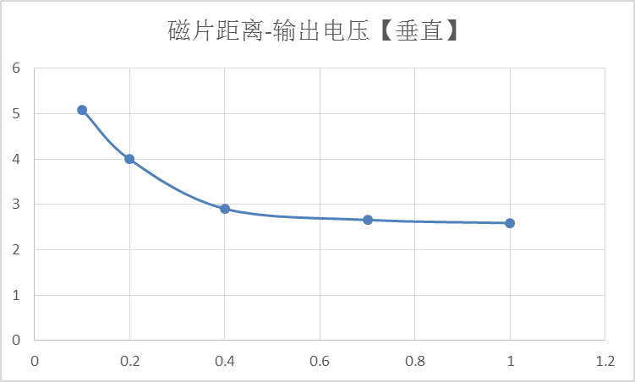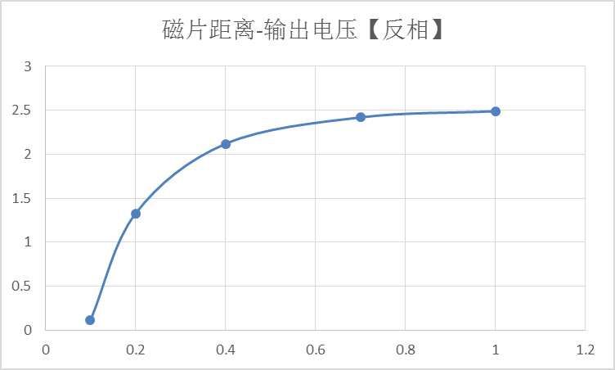
距离（cm） | 无磁片 | 1.0 | 0.7 | 0.4 | 0.2 | 0.1
10°夹角Vout（V） | 2.54 | 2.5851 | 2.6532 | 2.9153 | 3.9974 | 5.0944
10°夹角磁场反相Vout（V） | 2.54 | 2.4814 | 2.4077 | 2.1348 | 1.1872 | 0.1097
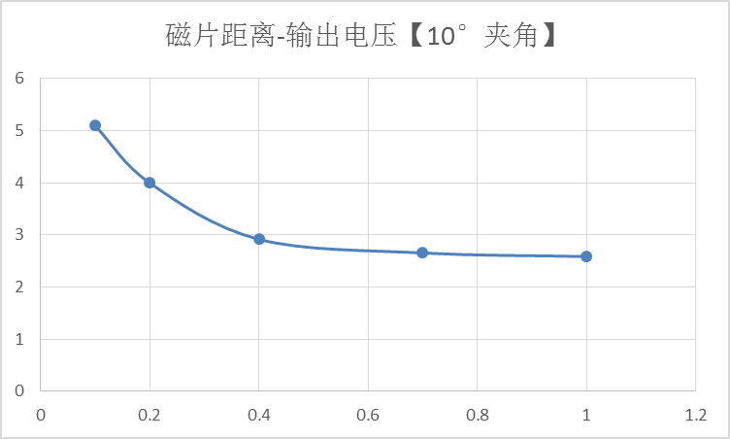
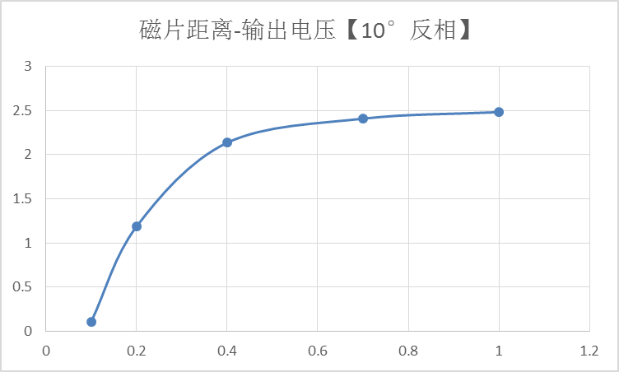
结论：
- 随着磁片距离不断增加，作用的磁场强度也减小。但磁片处于垂直磁场时，随着磁场强度的增加，输出电压测量值变大。由于测量的电压与原电路电压相反，所以总电压变大。在磁场反相时，与前面情况相反，随着磁场强度的增加，输出电压变小。
- 存在10°夹角时，总的变化趋势与垂直时相同，只是磁场强度不断变大时，电压变化的差值有所不同，变化幅度也稍有变化。

- 开关霍尔传感器的测量中，通过调节nextboard上+12V可调电压调整直流电机转速，记录开关型霍尔元件测量到的转速。（电压用万用表测量A0和GND，根据一定时间内脉冲计数个数来计算转速。）

电压（V） | 0 | 1 | 2 | 3 | 4 | 5 | 6 | 7 | 8 | 9 | 10
时间长度 |  | 1.266 | 2.07 | 2.99 | 3.96 | 5.01 | 5.96 | 7.1 | 7.99 | 9.02 | 10
脉冲个数 |  | 10.59 | 10.56 | 10.03 | 10.46 | 10.33 | 10.6 | 9.95 | 10.6 | 10 | 10
电机转速 | 0 | 31 | 61 | 91 | 135 | 162 | 212 | 230 | 270 | 312 | 348

绘制电压V和转速曲线
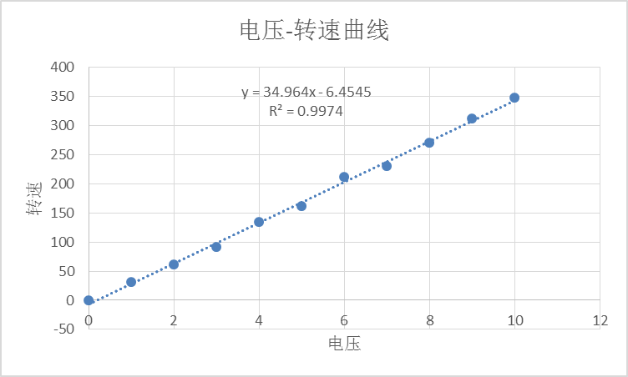
结论：上图可得，转速与电压基本呈正比，回归方程为Y=34.964X-6.4545，且R²=0.9974，相关程度较好。

讨论与心得：
- 由于元器件故障，在征得实验室老师同意后，使用了其他小组的实验数据。
- 磁片等体积都较小，操作是应小心。
- 距离控制要准确，不然会影响实验结果的准确性。
- 在记录转速和时间时，要尽可能减少人为误差。

结论：

